

**Zajęcia24 – zapis na zajęcia**

Data: 2024-07-31 Wersja: 1.0

**Sklep dostępny na stronie CK Zamek**

# Założenie konta

1. Wejdź na stronę ckzamek.bilety24.pl i w górnym pasku menu kliknij w pole **„ZAREJESTRUJ SIĘ”**.
2. Wypełnij formularz z danymi, takimi jak: adres e-mail i hasło, a następnie kliknij **„DALEJ”**.
3. Odbierz e-mail z linkiem aktywacyjnym i kliknij w niego, aby potwierdzić założenie konta.
4. Po aktywacji konta, zaloguj się na nie. W górnym pasku menu wybierz pole **„TWOJE KONTO”**.
5. W zakładce „**AKTUALNE** **ZAJĘCIA**” wprowadź dane wszystkich uczestników zajęć.

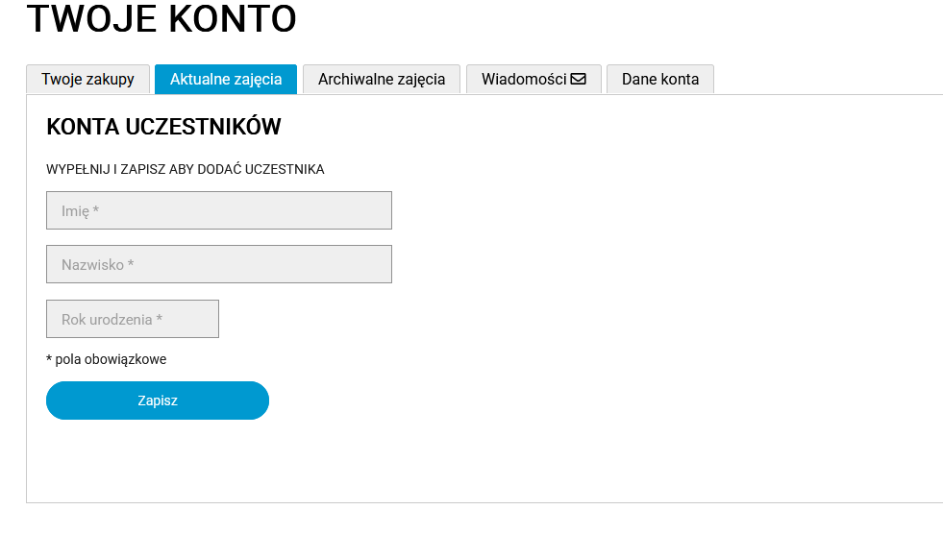

1. W zakładce **„DANE KONTA”** uzupełnij swoje dane.

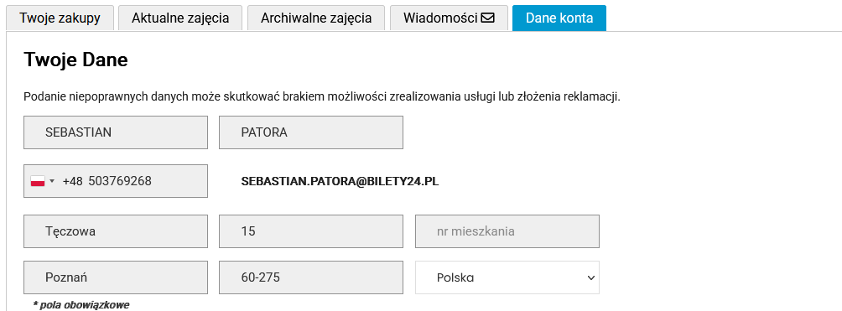

# Zapis na zajęcia

1. Przejrzyj dostępne zajęcia i grupy, a kiedy znajdziesz coś interesującego, kliknij **„ZAPISZ SIĘ”.**

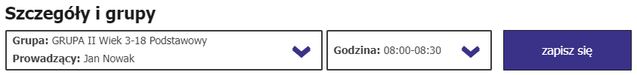

1. W kolejnym kroku pojawi się okno z różnymi wariantami cenowymi. Wybierz odpowiedni dla siebie i kliknij **„ZAPISZ”**.

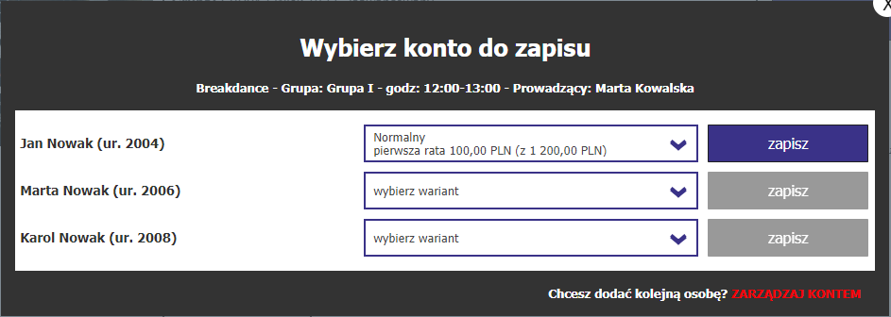

1. Możesz teraz kontynuować przeglądanie i zapisywanie się na inne zajęcia, albo przejść do płatności za wybrane dotąd zajęcia, klikając „**DO PŁATNOŚCI**”.
2. Po przejściu do płatności, trafiamy do koszyka, w którym znajdują się wybrane zajęcia do opłacenia.

* Na tym etapie możemy jeszcze zmienić liczbę rat za zajęcia. Jeśli posiadamy kod rabatowy, wprowadzamy go w tym kroku i klikamy **„PRZELICZ”**. Następnie przechodzimy do kolejnego etapu.

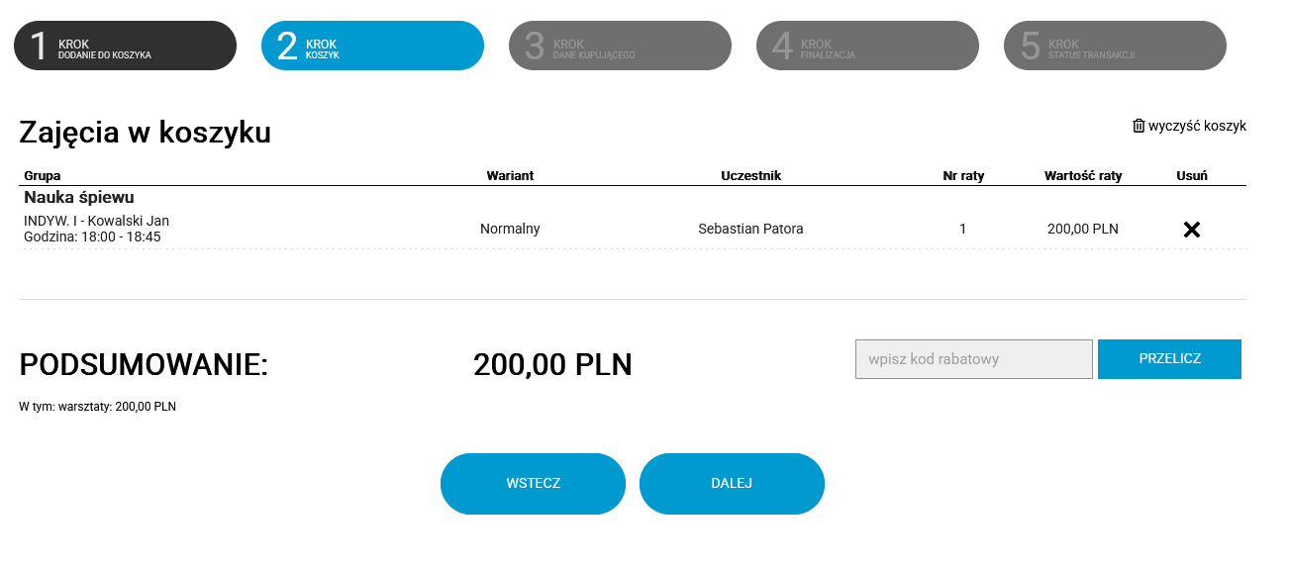

* W kolejnym kroku weryfikujemy poprawność naszych danych i ewentualnie zaznaczamy chęć otrzymania faktury. Następnie przechodzimy dalej.

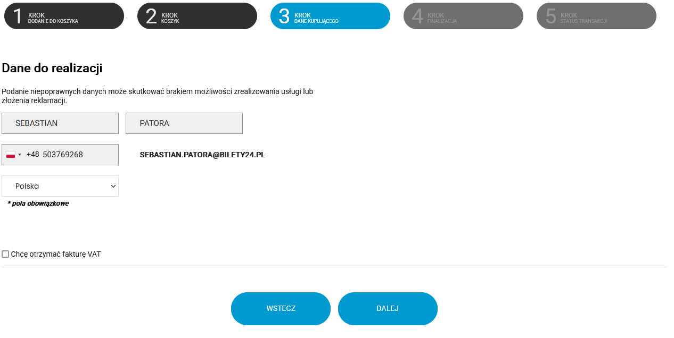

* W kolejnym kroku następuje podsumowanie danych nabywcy(-czyni) oraz kwoty do zapłaty. Na tym etapie należy zaznaczyć wymagane zgody, które są niezbędne do dokonania płatności za zajęcia, a także wybrać preferowaną metodę płatności.

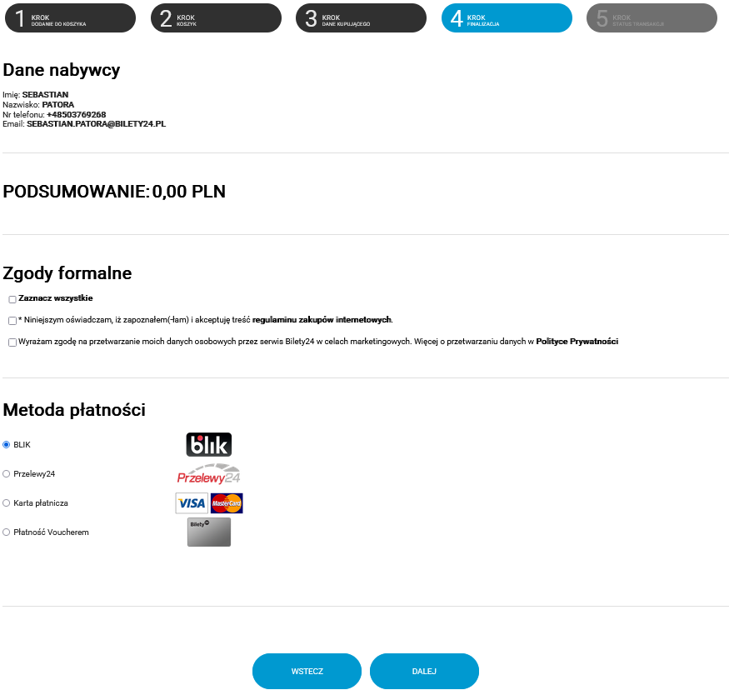

* Dokonaj płatności za wybrane zajęcia.

1. W przyszłości pozostałe raty za zajęcia będą dostępne w Twoim panelu klienta w zakładce **„ZAJĘCIA”**. Aby zapłacić za następne raty, wystarczy kliknąć „**ZAPŁAĆ”**. System pozwala na jednorazową płatność za wiele zajęć i rat. Po kliknięciu w „**ZAPŁAĆ”** za wybraną ratę bądź raty, zostaną one umieszczone w koszyku. Następnie po wejściu w koszyk, możesz dokonać płatności zgodnie z pkt. 4



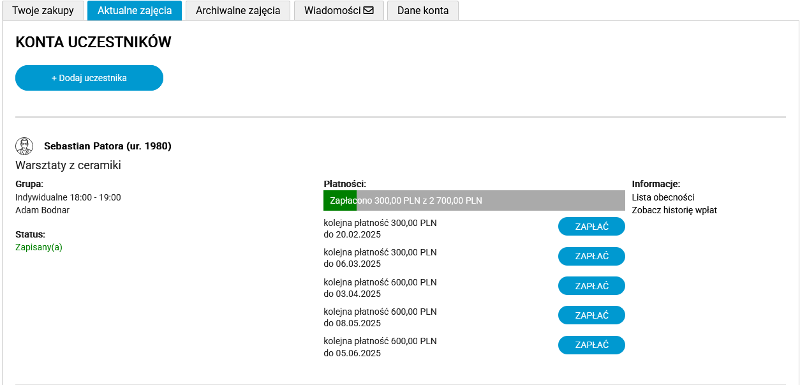

1. W panelu „**TWOJE KONTO”** w zakładce „**AKTUALNE ZAJĘCIA**” opiekun ma możliwość sprawdzenia na bieżąco listy obecności swojego podopiecznego(-ej) uczęszczającego(-ej) na zajęcia.

